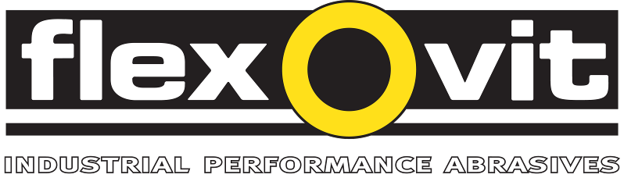
Ny lyddempet diamantskive fra Flexovit

Flexovit lanserer en ny diamantkappeskive som er lyddempet og dermed har et vesentlig lavere støynivå enn vanlige diamankappeskiver. Den nye skiven, som har betegnelsen Mega-Line MaXX Silent, forbedrer arbeidsmiljøet og blir enda mindre støyende for omgivelsene.
Ved kapping med diamantskiver oppstår en høy og vinende lyd som ofte oppfattes som meget forstyrrende av omgivelsene. Flexovits nye diamantskive, Mega-Line MaXX Silent, har en helt ny konstruksjon som demper lydnivået i frekvensområdet 2-6 kHz med 15 dB i henhold til produsenten. Tidigere har man lykkes i å senke lydnivået til en viss grad (med opp til 6 dB) ved hjelp av en sandwichkonstruksjon av skivens stamblad, med stål/kobber/stål. Flexovits Mega-Line MaXX Silent-skive har også en sandwichkonstruksjon men der kobberet ertattes med et spesialutviklet høyabsorberende materiale som demper svingningene i stambladet mer effektivt enn kobber og dermed senker lydnivået med mer enn 30 ganger enn hva som tidigere var mulig. Skiven er også utstyrt med patentsøkte uttak mellom segmentene som har en spesiell utforming som gjør at ingen luftstrømninger dannes og dermed elimineres den høye og vinende lyden ved kapping og saging.

Skiven, som har 230 mm diameter, er beregnet for våt- eller tørrkapping av betong, armert betong og diverse byggematerialer med vinkelslipemaskin. Skivene har 17 mm høye lasersveisede segmenter hvilket oppgis å gi lang levetid på skiven. Segmentene er trapetsformede, noe som gir meget hurtig kapping/saging og gir dessuten lavere vibrasjonsnivå som igjen forbedrer arbeidsmiljøet for brukeren.

”Med denne nye skiven blir arbeidsmiljøet for operatøren mye bedre og omgivelsene hører heller ikke mye. Mega-Line MaXX Silent-skiven gir dessuten meget effektiv saging og kapping i betong, stein og andre byggematerialer” sier Audun Hjelseth, salgsansvarlig hos Saint-Gobain Abrasives AS.

- o -

För ytterligare information, kontakta Jonas Falk,
Saint-Gobain Abrasives AB, telefon 08-580 881 00.

Saint-Gobain Abrasives AB
Box 495 • 191 24 Sollentuna
Telefon 08-580 881 00 • Telefax 08-580 881 01
E-post sga.se@saint-gobain.com
Hemsida: www.saint-gobain-abrasives.com
Saint-Gobain Abrasives AS
Vestvollveien 6, 2019 Skedsmokorset
Telefon 63 87 06 00 Fax. 63 87 06 01
E-post : sga.no@saint-gobain.com
Webside: www.saint-gobain-abrasives.com
Februar 2012

